**PROGRAM STUDI TEKNIK ELEKTRO**

**FAKULTAS TEKNOLOGI INDUSTRI**

**UNIVERSITAS KRISTEN PETRA**

# USULAN TUGAS AKHIR

Nama : David Wahyu Pratomo

NRP : 23413017

Bidang Studi : Elektronika

Judul Tugas Akhir : Sistem Akses Parkir dengan *QR Code*

Pembimbing I : Ir. Resmana Lim, M.Eng.

Pembimbing II :

Dilaksanakan : Semester Gasal / Tahun 2017/2018

Surabaya, September 2017

Yang mengusulkan,

David Wahyu Pratomo

Menyetujui :

Pembimbing I Pembimbing II

(Usulan)

Ir. Resmana Lim, M.Eng.

Mengetahui :

Koordinator Tugas Akhir

Petrus Santoso, S.T., M.Sc.

**Catatan: ....................................................................................................................................**

**....................................................................................................................................................**

**....................................................................................................................................................**

# PENDAHULUAN

## Latar Belakang Masalah

Dewasa ini perkembangan teknologi mengalami perkembangan yang sangat pesat, sehingga teknologi menjadi sebuah kebutuhan pada era saat ini. Banyak kebutuhan dalam era saat ini yang dapat terpenuhi melalui ponsel pintar atau biasa disebut *smartphone*. Salah satu kebutuhan yang dirasa diperlukan saat ini yaitu akses area parkir bagi pengendara kendaraan bermotor.

Sering kali kebutuhan akan area parkir bagi pengendara kendaraan bermotor dirasa masih kurang dalam layanan dan masih menggunakan metode konvensional. Contohnya adalah ketika petugas parkir masih harus meng-*input* data kendaraan bermotor secara manual dalam sistem parkir, di mana hal ini membutuhkan waktu, sehingga membuat antrian panjang pada gerbang parkir (Franseda, Dirgantoro, Saputra, & Mt, 2017).

Dari peranan teknologi yang ada sat ini, maka digunakan sebuah teknologi *Internet of Things* (IoT) yaitu paradigma komunikasi dari berbagai macam benda pada kehidupan sehari-hari yang saling terkoneksi dan mampu berkomunikasi melalui jaringan internet (Zanella, Bui, Castellani, Vangelista, & Zorzi, 2014). Maka dari pada itu dengan adanya penggunaan teknologi IoT dapat mengurangi peranan dari petugas parkir untuk meng-*input* data dan dapat mengurangi antrian yang berlebih pada gerbang parkir (Franseda *et al.*, 2017).

Penggunaan *QR Code* saat ini sudah banyak digunakan dalam dunia bisnis dan industri seperti di negara Jepang, China dan Korea. Contoh penggunaan *QR Code* dalam dunia industri yaitu sebagai *bus commuters pass issuing system*, sertifikasi perhiasan dan alat pembayaran Alipay, dan *blood test process management* (Griha & Isa, 2017)*. QR Code* merupakan sebuah gambar yang berbentuk dua dimensi yang memiliki kemampuan untuk menyimpan data baik secara horizontal dan vertikal. Data yang dapat disimpan pada *QR Code* berupa data teks, baik numerik, alfanumerik, kode biner, simbol dan *control code* (Soon, Data, & Technical, 2010).

Pada penulisan tugas akhir ini berfokus pada sistem akses gerbang parkir dengan sistem *smart parking* area pada sebuah gedung dengan referensi topik tugas akhir yang sudah dikerjakan sebelumnya oleh saudara Albertus Ega Dwiputra dan David Ishak Kosasih yang mengacu pada sistem *smart parking*. Dari referensi tugas akhir tersebut penulis menggunakan *QR Code* sebagai media akses gerbang parkir yang terdapat pada aplikasi *smart phone*, sehingga dengan penggunaan metode ini dapat memberikan kenyamanan dan keamanan bagi pengendara kendaraan bermotor untuk mengakses area parkir.

## Perumusan masalah

Dari latar belakang yang sudah jelaskan, dapat dirumuskan masalah sebagai berikut :

1. Bagaimana membuat sistem akses gerbang parkir dengan menggunakan Orange Pi Zero sebagai kontroler?
2. Bagaimana cara membuat sistem akses gerbang parkir menggunakan *QR Code*?
3. Bagaimana cara membuat sistem akses parkir dengan menggunakan teknologi *Internet of Things* menggunakan *framework* OpenHAB?

## Ruang Lingkup Tugas Akhir

Ruang lingkup dalam tugas akhir ini dibatasi dengan point berikut :

* Pembuatan model gerbang parkir yang dapat diakses dengan *QR Code*,
* Penggunaan Orange Pi Zero sebagai kontroler pada gerbang parkir,
* Mekanisme pengaman pada pembuatan *QR Code*,
* Mekanisme pembayaran pada akses parkir menggunakan saldo,
* Komunikasi antara kontroler pada gerbang parkir dan *server* *database*,
* Penggunaan *framework* OpenHAB pada sistem akses area parkir yang berbasis web untuk monitor admin,
* Pembuatan aplikasi android menggunakan android studio,
* Aplikasi android dan *QR Code* yang digunakan untuk sistem akses dan pembayaran gerbang parkir.

## Tujuan Tugas Akhir

Tujuan dari pembuatan tugas akhir ini yaitu membuat sistem akses gerbang parkir dengan menggunakan *QR Code* pada aplikasi di android dan penggunaan protokol MQTT pada komunikasi kontroler dengan server.

## Uraian Singkat Tugas Akhir

Pada uraian singkat tugas akhir ini akan dibahas mengenai sistem dan perencanaan desain yang bekerja dalam sistem. Pada uraian sistem akan dibahas mengenai tugas akhir yang akan dibuat dan perencanaan mengenai desain dari tugas akhir.

### Uraian Sistem

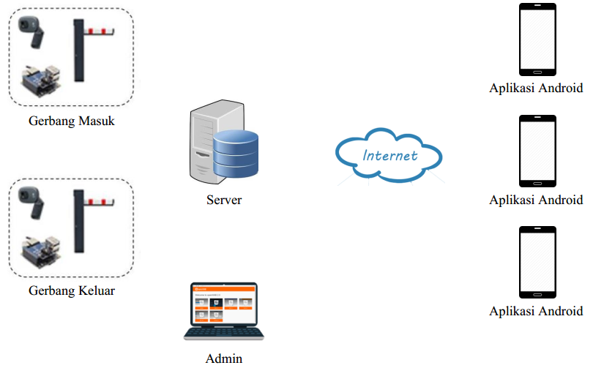

Gambar 1.1 Uraian Sistem

Pada Gambar 1.1 merupakan gambar dari skema sistem akses parkir, di mana pada bagian gerbang parkir terdapat kamera webcam yang terhubung langsung dengan Orange Pi Zero yang berfungsi sebagai kontroler gerbang parkir dan terkoneksi dengan *server* secara TCP, serta aplikasi android yang berfungsi sebagai media akses area parkir dengan menggunakan *QR Code* yang digunakan oleh user.

Pada aplikasi user terdapat fitur pembayaran berupa saldo yang digunakan untuk membayar akses area parkir. Ketika user akan mengakses area parkir, user harus melakukan *request* akses terlebih dahulu melalui aplikasi android, lalu aplikasi android akan mengirimkan data pemesanan user menuju *server* melalui koneksi TCP. Data yang dikirim oleh user berupa *user ID* dan *Time* yang kemudian data diterima oleh server dan dicatatuntuk data akses parkir.

Mode pembayaran ini dilakukan langsung pada saat user mengakses gerbang parkir dengan melakukan pemindaian pada gerbang dan server akan mencatat transaksi dari user tersebut, dan ketika user tidak mempunyai saldo, maka user dapat mengakses area parkir, namun user harus melakukan pembayaran secara langsung dengan cara pembayaran tunai atau melalui top up saldo user

Pada bagian gerbang nantinya akan menerima data user berupa *QR Code* dan akan diproses langsung dengan *server* untuk mengetahui data dari *user ID* dan *time* tersebut sudah ada pada *server*. Setelah data dicocokkan dan terdapat pada *server* maka kontroler akan memproses dan membuka palang gerbang, sehingga pengguna kendaraan bermotor dapat masuk area parkir, serta saldo pada user akan di potong sesuai dengan tarif akses parkir.

Pada sisi admin area dari sistem parkir ini, admin merupakan bagian yang bertugas memantau situasi proses yang ada pada area parkir dengan menggunakan *dashboard* dari *framework* OpenHAB. Maka dari itu admin merupakan orang yang bertanggung jawab pada area parkir tersebut dan dapat mengakses *dashboard* melalui web browser secara *real time.*

### Desain Rangkaian Kontrol pada Gerbang Parkir

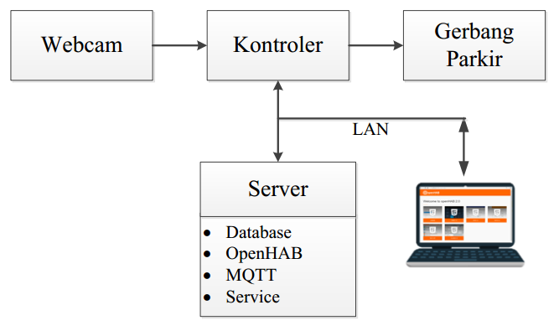

Gambar 1.2 Blok Diagram Kontroller Gerbang

Pada gambar 1.2 merupakan blok diagram dari kontrol gerbang parkir yang terdiri dari Webcam terhubung dengan kontoller (Orange Pi Zero) dan motor servo (Gerbang Parkir). Webcam ini berfungsi sebagai input untuk pembacaan *QR Code* yang akan memindai data *QR Code* user dan diproses langsung oleh kontroler yang terhubung dengan *server* yangterkoneksi secara TCP. Data yang diterima nantinya akan dicocokkan apakah data dari *user* tersebut terdapat pada *server database*, jika iya server akan mengirimkan pesan untuk memproses kontroler menggerakkan motor servo yang berfungsi sebagai palang gerbang parkir.

Proses yang terjadi pada gerbang parkir akan dapat dipantau langsung melalui *server* yang menggunakan *framework* OpenHAB. Pada sistem untuk memantau ini hanya dapat dilakukan oleh admin dengan cara mengakses *dashboard* yang berbasis website*.*

## Metodologi Perancangan dan Pembuatan

Metodologi perancangan dan pembuatan yang dilakukan pada tugas akhir ini yaitu:

### Studi Literatur

Studi literatur yang dilakukan pada penulisan tugas akhir ini yaitu, mempelajari beberapa hal yang berhubungan dengan proses pembuatan topik tugas akhir ini seperti :

* Mempelajari fitur dari Orange Pi Zero,
* Mempelajari OpenCV sebagai pemproses olah citra digital,
* Mempelajari cara pembuatan *QR Code.*
* Mempelajari pemrograman python,
* Mempelajari pemrograman android,
* Mempelajari proses komunikasi antara *server* dan aplikasi android,
* Mempelajari MQTT,
* Mempelajari proses pengiriman data pada MQTT,
* Mempelajari cara *binding, subscribe, publish* pada MQTT,

### Pembuatan Program

* Pembuatan program sistem akses parkir dengan MQTT,
* Pembuatan program untuk *generate* data *QR Code,*
* Pembuatan program untuk pembacaan data *QR Code* pada gerbang parkir,
* Pembuatan program untuk komunikasi antara kontroler pada gerbang parkir dengan *server*,
* Pembuatan program untuk mengirim data dari kontroler gerbang parkir ke *server*,
* Pembuatan aplikasi *mobile* untuk pengguna.

### Pengujian Sistem

Pengujian sistem yang akan dilakukan yaitu :

* Pengujian komunikasi antara kontroler gerbang parkir dengan *server*,
* Pengujian komunikasi antara aplikasi user dengan *server*,
* Pengujian *request QR Code* pada aplikasi user,
* Pengujian pembacaan *QR Code* pada gerbang parkir,
* Pengujian pembayaran secara langsung dan *top up*,
* Pengujian *top up* saldo user oleh admin.

### Penyajian Hasil Pengujian

Hasil dari pengujian tugas akhir ini akan dibuat dalam bentuk *prototype* sistem akses gerbang parkir dengan menggunakan *QR Code* dan laporan tugas akhir yang pada setiap penulisan dan perencanaan diperiksa oleh dosen pembimbing.

# TINJAUAN PUSTAKA

## Sistem Parkir

Parkir merupakan sebuah kondisi di mana suatu kendaraan tidak bergerak dan bersifat sementara dan memberikan tempat istirahat bagi kendaraan serta menunjang kelancaran lalu lintas (Departemen Perhubungan, 1996). Pada saat ini kebutuhan akan akses area parkir dirasa sangat perlu bagi pengendara kendaraan bermotor, karena jumlah kendaraan selalu meningkat pada setiap tahunya (Jakarta, 2015). Lahan parkir yang ada di Indonesia terdapat beberapa tipe dan model parkir yang ada pada area parkir, seperti :

* **Parkir Mode Konvensional**

Pada area parkir dengan mode konvensional ini terlihat masih membutuhkan keterlibatan peran manusia dalam mengelola area parkir. Mulai dari mendata kendaraan bermotor yang masuk dan keluar secara manual, meberikan tiket parkir, serta membuka palang gerbang parkir. Hal tersebut yang menyebabkan antrian panjang pada gerbang parkir (Franseda *et al.*, 2017).

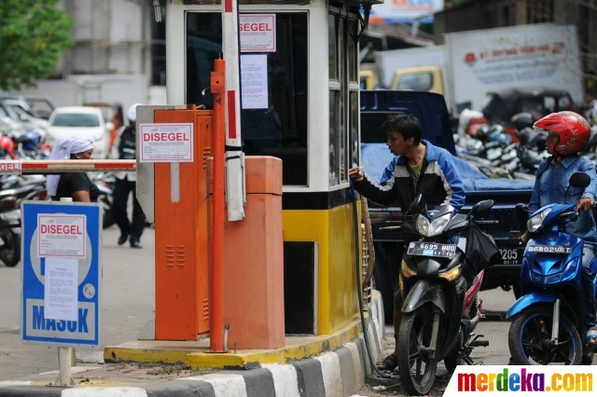

Gambar 2.1 Parkir Konvensional

Sumber : (“Foto : Tempat parkir Stasiun Kota | merdeka.com,” *n.d.*)

* **Parkir Mode Otomatis**

Pada area parkir dengan mode otomatis ini terlihat sedikit peranan manusia, karena pada area parkir berjalan secara otomatis dan pengendara kendaraan bermotor yang ingin akses area parkir cukup menekan tombol pada mesin tiket sebagai data akses area parkir. Hal tersebut dapat mempersingkat waktu antrian yang ada pada gerbang parkir (“Palang Pintu parkir,” 2016).

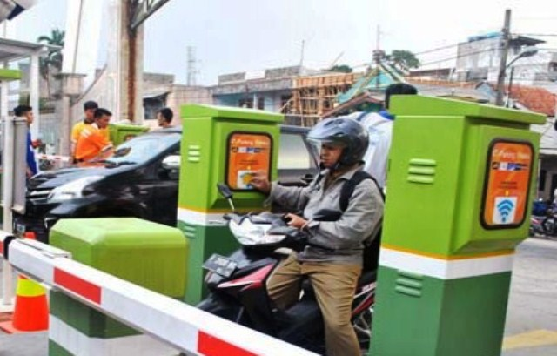

Gambar 2.2 Gerbang Parkir Otomatis

Sumber : (“parkir elektronik | Berita Jateng,” *n.d.*)

## NodeMCU

NodeMCU adalah sebuah papan mikrokontroler yang terintegrasi dengan modul WiFi ESP8266. NodeMCU ini banyak digunakan sebagai kontroler untuk project IoT, karena NodeMCU mampu menerima data dari jaringan WiFi.

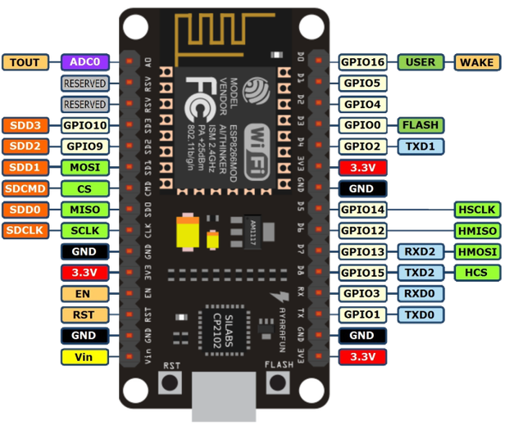

Gambar 2.3 NodeMCU

Sumber : (“NodeMCU Pinout – IoT Bytes,” n.d.)

## Orange Pi Zero

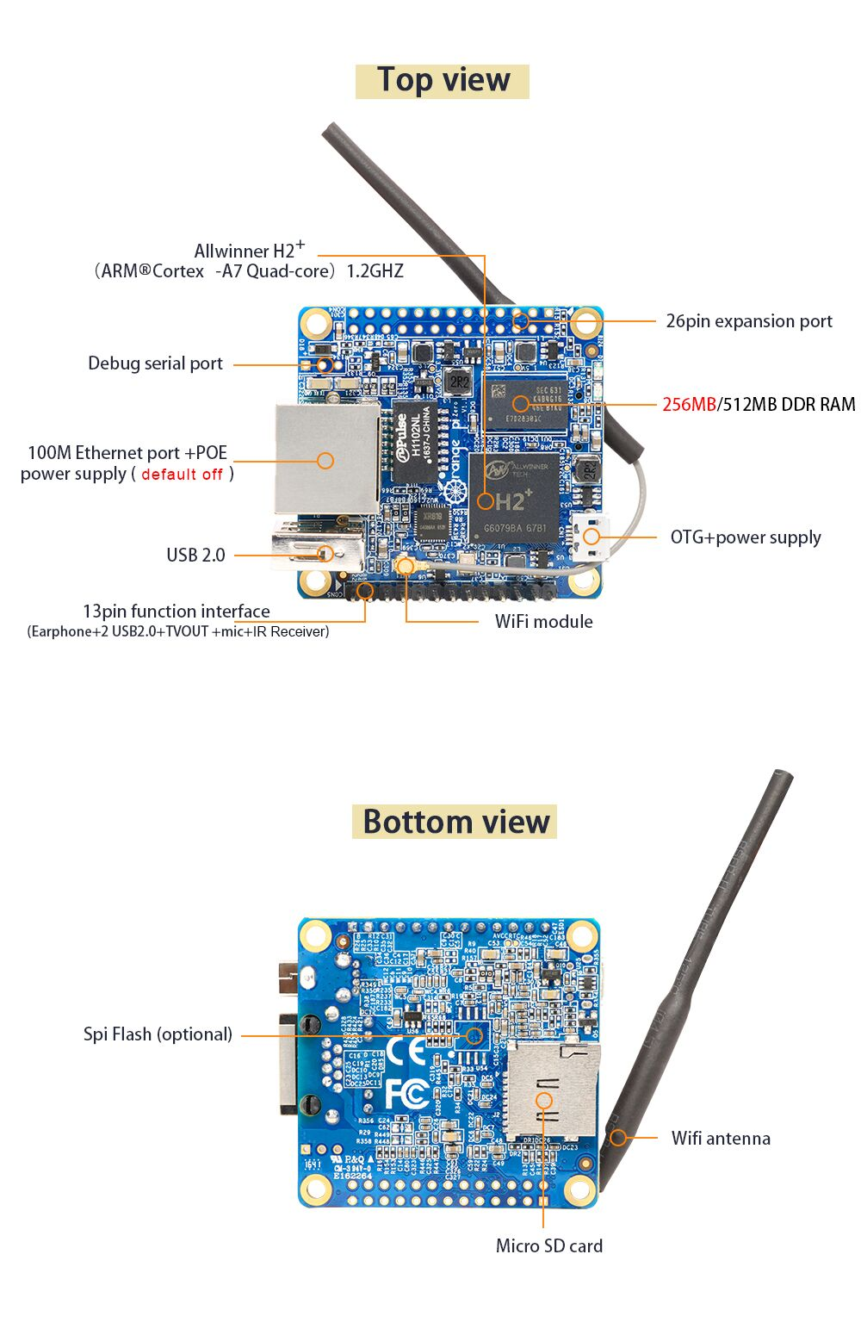

Gambar 2.4 Orange Pi Zero

Sumber : (“orange pi zero - Orangepi,” *n.d.*)

Orange Pi Zero merupakan sebuah komputer yang berukuran mini yang dapat digunakan juga sebagai mikrokontroler, karena pada Orange Pi Zero ini juga terdapat GPIO yang dapat terkoneksi dengan perangkat sensor dan akuator. Pada Orange Pi Zero terdapat komponen penyusun yaitu (“orange pi zero - Orangepi,” *n.d.*) :

* CPU : H2 Quad-core Cortex-A7 H.265/HEVC 1080P.
* GPU : Mali400MP2 GPU @600MHz
* Memory : 512MB DDR3 SDRAM
* Storage : TF card (Max. 32GB)/ Spi Flash
* Ethernet : 10/100M Ethernet RJ45 POE is default off.
* WIFI : XR819, IEEE 802.11 b/g/n
* USB Ports : Only One USB 2.0 HOST, one USB 2.0 OTG
* GPIO : 26 Pins Header, compatible with Raspberry Pi B+

13 Pins Header, with 2x USB, IR pin, AUDIO(MIC, AV)

* OS : Android, Lubuntu, Debian, Raspbian

## MQTT

Protokol MQTT (Message Queuing Telemetry Transport) adalah protokol pesan ringan berbasis *publish/subscribe* yang digunakan di atas protokol TCP/IP. Protokol ini mempunyai ukuran paket data *low overhead* kecil (minimum 2 byte) sehingga dalam penggunaannya hanya konsumsi catu daya kecil. MQTT bersifat terbuka, simple dan didesain mudah untuk diimplementasikan, yang mampu menangani ribuan *client* jarak yang jauh dengan hanya menggunakan satu server.(Saputra, Afrizal, 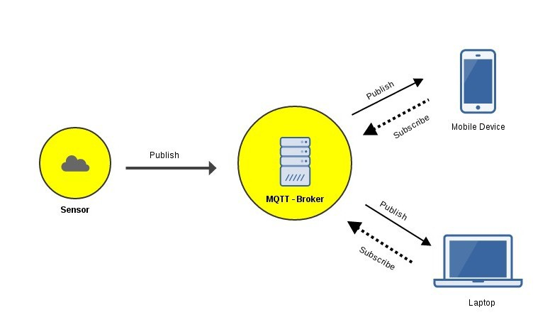Mahfud, Pribadi, & Pamungkas, 2017).

Gambar 2.5 Protokol MQTT

Sumber : (“Mengenal MQTT – Pemrograman – Medium,” n.d.)

Protokol ini merupakan jenis protokol *data-agnostic* yang artinya bisa digunakan untuk mengirimkan data apapun, seperti data binary, teks, bahkan XML ataupun data JSON. Secara umum MQTT membutukan 2 komponen utama, yaitu :

* MQTT Broker berfungsi untuk menangani data *publish/subscribe* dari *client*.
* MQTT Client nantinya akan berjalan pada perangkat kontroler, seperti Arduino dan Raspberry Pi. Pada kontroler tersebut dapat mengunakan library PubSubClient ataupun Paho-MQTT.

## OpenHAB

*Framework* Openhab merupakan sebuah *software* yang dapat digunakan untuk mengintegrasikan berbagai sistem otomasi rumah dan teknologi kedalam satu solusi yang dapat mengatur sistem otomasi secara menyeluruh dan menyediakan berbagai antar muka UI yang seragam.

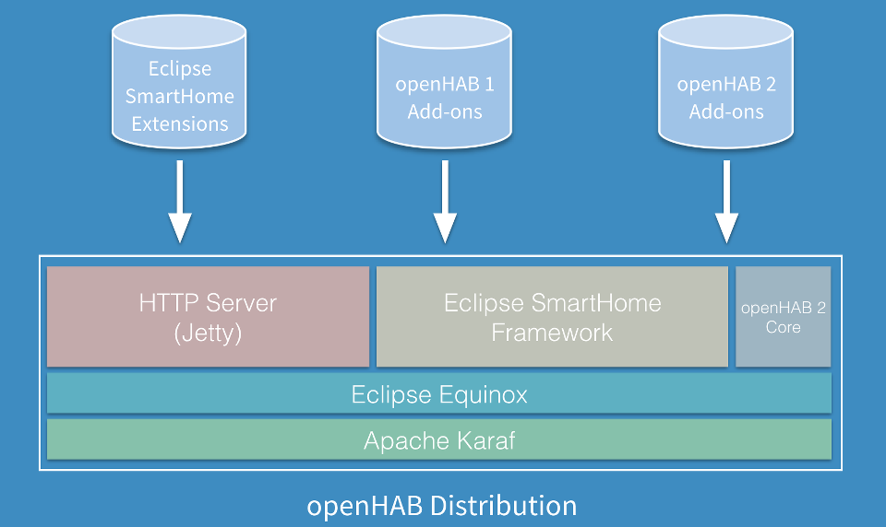

Gambar 2.6 Struktur OpenHAB

Sumber : (“openHAB 2 - Empowering the Smart Home,” *n.d.*)

OpenHAB merupakan sebuah *open-source* yang berbasis Framework Eclipse SmartHome dan sepenuhnya diprogram dengan menggunakan bahasa Java dan menggunakan Apache Karaf dengan Eclipse Equinox sebagai *runtime* OSGI dan mengemas dengan Jetty sebagai HTTP *Server* (“openHAB 2 - Empowering the Smart Home,” *n.d.*).

## *QR Code*



Gambar 2.7 *QR Code*

Sumber : (Soon *et al.*, 2010)

*QR Code* merupakan sebuah gambar dua dimensi dan pertama kali dikembangkan pada tahun 1994 oleh perusahaan Denso di negara Jepang, dan telah disetujui sebagai Standar Internasional ISO dan Standar Nasional China pada tahun 2000. *QR Code* sendiri memiliki kemampuan untuk menyimpan data. Data yang disimpan dalam *QR Code* dapat secara horizontal dan vertikal, data tersebut dapat berupa data teks, baik numerik, alfanumerik, kode biner, simbol dan *control* (Soon *et al.*, 2010)*.*

## OpenCV

OpenCV adalah sebuah API (*Aplication Programming Interface*) library yang sudah populer penggunaannya dalam proses pengolahan citra digital. *Computer vision* merupakan sebuah cabang ilmu bidang pengolahan citra (*Image Processing*) yang memungkinkan komputer dapat bekerja seperti mata manusia. Dalam pengimplementasinya dari *computer vision* ini yaitu untuk memindai *QR Code*, sehingga dapat melihat isi data dari *QR Code*. OpenCV terdapat 3 *library*, yaitu (Zunaidi, 2011) :

1. CV : Algoritma *Image Processing* dan *Vision*
2. Highgui : GUI, *Image* dan Video I/O
3. CXCORE : Sebagai struktur data, support XML dan fungsi-fungsi grafis

## Webcam

Webcam atau juga disebut dengan kamera web merupakan sebuah kamera yang biasa terhubung langsung dengan perangkat komputer melalui port USB atau dengan jaringan *ethernet* dan Wi-Fi yang dapat menampilkan data secara nyata dan bisa diakses melalui sebuah aplikasi pesan video. Beberapa perangkat webcam dilengkapi juga dengan *software* yang dapat merekam gambar dan suara yang hasilnya bisa langsung disimpan dalam perangkat komputer.

Saat ini webcam banyak dimanfaatkan dalam bidang telekomunikasi dan keamanan. Sebagai contoh webcam dimanfaatkan untuk memantau situasi aktifitas di rumah, kantor, pertokoan dan persimpangan jalan.

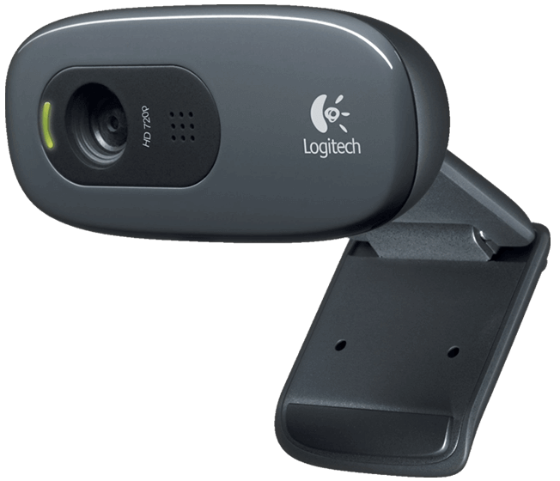

Gambar 2.8 Webcam

Sumber : (“HD Webcam C270,” *n.d.*)

## Motor Servo

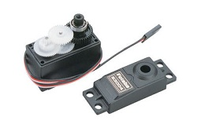

Gambar 2.9 Motor Servo

Sumber : (“Servo Tutorial - How a Servo Works,” *n.d.*)

Motor servo merupakan sebuah motor DC dengan sistem umpan balik tertutup (*feedback close loop)* di mana posisi dari rotor akan di berikan kembali pada kontrol yang terdapat pada motor servo. Komponen penyusun dari motor servo terdiri dari komponen gear, rangkaian kontrol dan potensiometer. Kontrol *input* pada motor servo dapat berupa sinyal digital maupun sinyal analog, di mana dari sinyal *input* akan menentukan posisi pergerakan motor servo. Motor servo ini banyak digunakan dalam penggerak yang memerlukan kontrol, seperti pada pesawat, kapal, akuator robot (“Servo Tutorial - How a Servo Works,” *n.d.*).

## Sensor Ultrasonik

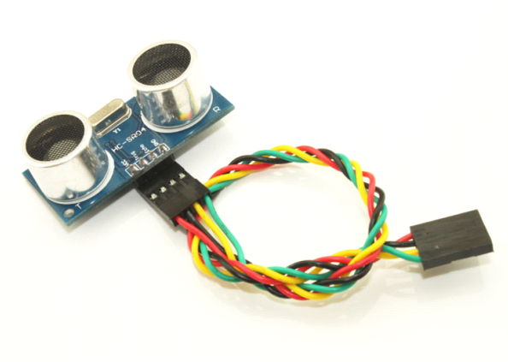

Gambar 2.10 Sensor Ultrasonik

Sumber : (Freaks, 2011)

Sensor ultrasonic (HC-SR04) merupakan modul yang digunakan untuk pengukuran jarak. Sensor HC-SR04 memiliki kemampuan mengukur jarak antara dua hingga empat ratus sentimeterdengan tingkat keakuratan sebesar tiga milimeter. Modul ini terdiri beberapa komponen *ultrasonic transmitter, receiver* dan rangkaian kontrol (Freaks, 2011).

# PERENCANAAN SISTEM

Pada bab ini akan dijelaskan mengenai desain sistem secara keseluruhan, desain *hardware* yang digunakan dalam sistem, desain *software* dan desain protokol.

Perencanaan sistem akses parkir ini bertujuan untuk mengatasi sistem parkir konvensional di mana petugas yang menjaga pintu parkir harus mendata kendaraan yang masuk dan keluar. Hal tersebut yang menyebabkan antrian panjang pada gerbang parkir. Untuk mengatasi hal tersebut maka di buat

memudahkan pengendara kendaraan untuk mengakses area parkir. Pengendara kendaraan bermotor atau disebut user nantinya menggunakan android untuk mengakses area parkir. Gerbang parkir nantinya akan memindai data QR Code user dari perangkat lalu data yang telah dipindai tersebut akan dikirim pada server *database.* Pencatatan

## Desain Sistem Parkir

Pada subbab ini akan dijelaskan mengenai desain perangkat system parkir.

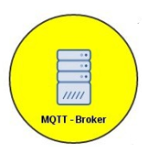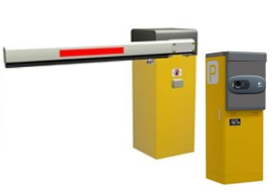

Subscribe

Subscribe

Publish

Publish

Dari gambar di atas menunjukkan desain sistem parkir berbasis IoT. Ada dua buah kontroler pintu parkir, yaitu pintu parkir masuk dan pintu parkir keluar. Masing – masing kontroler pintu parkir menggunakan kamera webcam sebagai pemindai data user dan NodeMCU sebagai kontroler yang terhubung dengan jaringan WiFi dan terhubung dengan sever. Data olah hasil pindai akan di kirim melalui protokol MQTT dan akan diterima oleh Broker untuk disimpan pada *database* lalu diteruskan pada kontroler untuk membuka pintu parkir.

## Desain Hardware

Nb

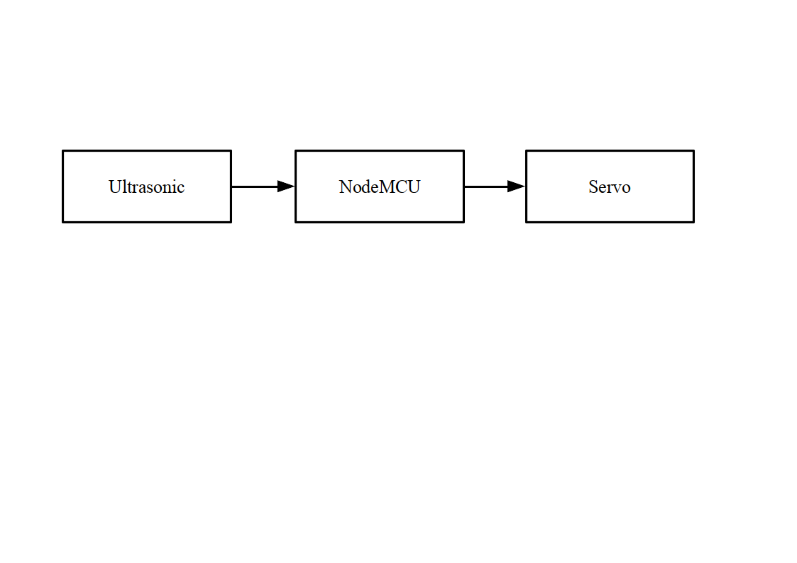

Gambar 3.1 Diagram Rangkaian *Hardware* Kontroler

Kontroler yang digunakan pada desain hardware ini menggunakan NodeMCU yang sudah dijelaskan pada Bab 2(judulnya)

Daftar Pustaka

Foto : Tempat parkir Stasiun Kota | merdeka.com. (n.d.). Retrieved November 7, 2017, from https://www.merdeka.com/foto/jakarta/477393/20141226141235-meski-disegel-tempat-parkir-stasiun-kota-tetap-saja-beroperasi-001-nfi.html

Franseda, A., Dirgantoro, I. B., Saputra, R. E., & Mt, S. T. (2017). Implemantasi Sistem Kendali Otomatis Pada Pintu Gerbang Parkir, *4*(1), 835–841.

Freaks, E. (2011). HC-SR04 User Guide. *Elec Freaks*, 1–6. Retrieved from http://www.elecfreaks.com/store/download/product/Sensor/HC-SR04/HC-SR04_Ultrasonic_Module_User_Guide.pdf

Griha, I., & Isa, T. (2017). Perancangan Sistem Parkir Qr Code Menggunakan Mikrokontroler Arduino Berbasis Android. *Seminar Nasional Teknologi Informasi Dan Multimedia 2017*, 25–30.

HD Webcam C270. (n.d.). Retrieved November 17, 2017, from https://www.logitech.com/en-au/product/hd-webcam-c270

Jakarta, B. P. S. D. (2015). *Statistik Transportasi DKI Jakarta 2015*. DKI Jakarta.

Mengenal MQTT – Pemrograman – Medium. (n.d.). Retrieved November 21, 2018, from https://medium.com/pemrograman/mengenal-mqtt-998b6271f585

NodeMCU Pinout – IoT Bytes. (n.d.). Retrieved November 23, 2018, from https://iotbytes.wordpress.com/nodemcu-pinout/

openHAB 2 - Empowering the Smart Home. (n.d.). Retrieved October 24, 2017, from http://docs.openhab.org/introduction.html#openhab-structure

orange pi zero - Orangepi. (n.d.). Retrieved October 24, 2017, from http://www.orangepi.org/orangepizero/

Palang Pintu parkir. (2016). Retrieved November 4, 2017, from https://palangpintuparkir.wordpress.com/

parkir elektronik | Berita Jateng. (n.d.). Retrieved November 7, 2017, from http://beritajateng.net/parkir-elektronik-kapan-masuk-jawa-tengah/parkir-elektronik/

Perhubungan, D. (1996). *Pedoman teknis*. Jakarta: Direktur Jendral Perhubungan Darat.

Saputra, G. Y., Afrizal, A. D., Mahfud, F. K. R., Pribadi, F. A., & Pamungkas, F. J. (2017). Penerapan Protokol MQTT pada Teknologi WAN (Studi Kasus Sistem Parkir Uiversitas Brawijaya). *Jurnal Informatika Mulawarman*, *12*(2), 69–75.

Servo Tutorial - How a Servo Works. (n.d.). Retrieved November 7, 2017, from http://www.hooked-on-rc-airplanes.com/servo-tutorial.html

Soon, T. J., Data, A., & Technical, C. (2010). Synthesis Journal 2008, *Three*, 59–78.

Zanella, a, Bui, N., Castellani, a, Vangelista, L., & Zorzi, M. (2014). Internet of Things for Smart Cities. *IEEE Internet of Things Journal*, *1*(1), 22–32. https://doi.org/10.1109/JIOT.2014.2306328

Zunaidi, A. Y. (2011). Rancang Bangun Pendeteksi Tempat Parkir Kosong Berbasis Citra Digital, 5–17.

# Lampiran

## Jadwal kegiatan

Tabel 1 Jadwal Kegiatan

|  |  |  |  |  |  |  |  |  |  |  |  |  |  |  |  |  |
| --- | --- | --- | --- | --- | --- | --- | --- | --- | --- | --- | --- | --- | --- | --- | --- | --- |
| **Daftar Kegiatan** | **Bulan 1** | | | | **Bulan 2** | | | | **Bulan 3** | | | | **Bulan 4** | | | |
|
| Studi Literatur |  |  |  |  |  |  |  |  |  |  |  |  |  |  |  |  |
| Perancangan dan Pembuatan Sistem |  |  |  |  |  |  |  |  |  |  |  |  |  |  |  |  |
| Pengujian Sistem |  |  |  |  |  |  |  |  |  |  |  |  |  |  |  |  |
| Pembuatan Laporan |  |  |  |  |  |  |  |  |  |  |  |  |  |  |  |  |

## Pembiayaan

Tabel 2 Pembiayaan

|  |  |  |  |
| --- | --- | --- | --- |
| **No** | **Perangkat** | **Pembiayaan** | **Harga** |
| 1 | Laptop | Pribadi | Rp 4,000,000 |
| 2 | Orange Pi Zero | Pribadi | Rp 600,000 |
| 3 | Webcam Logitech C270 | Pribadi | Rp 600,000 |
| 4 | Motor Servo | Pribadi | Rp 50,000 |
| 5 | Sensor | Pribadi | Rp 50,000 |
| 6 | Biaya riset dan perlengkapan | Pribadi | Rp 1,000,000 |
| **Total** | | | **Rp 6,300,000** |

# Curriculum Vitaes

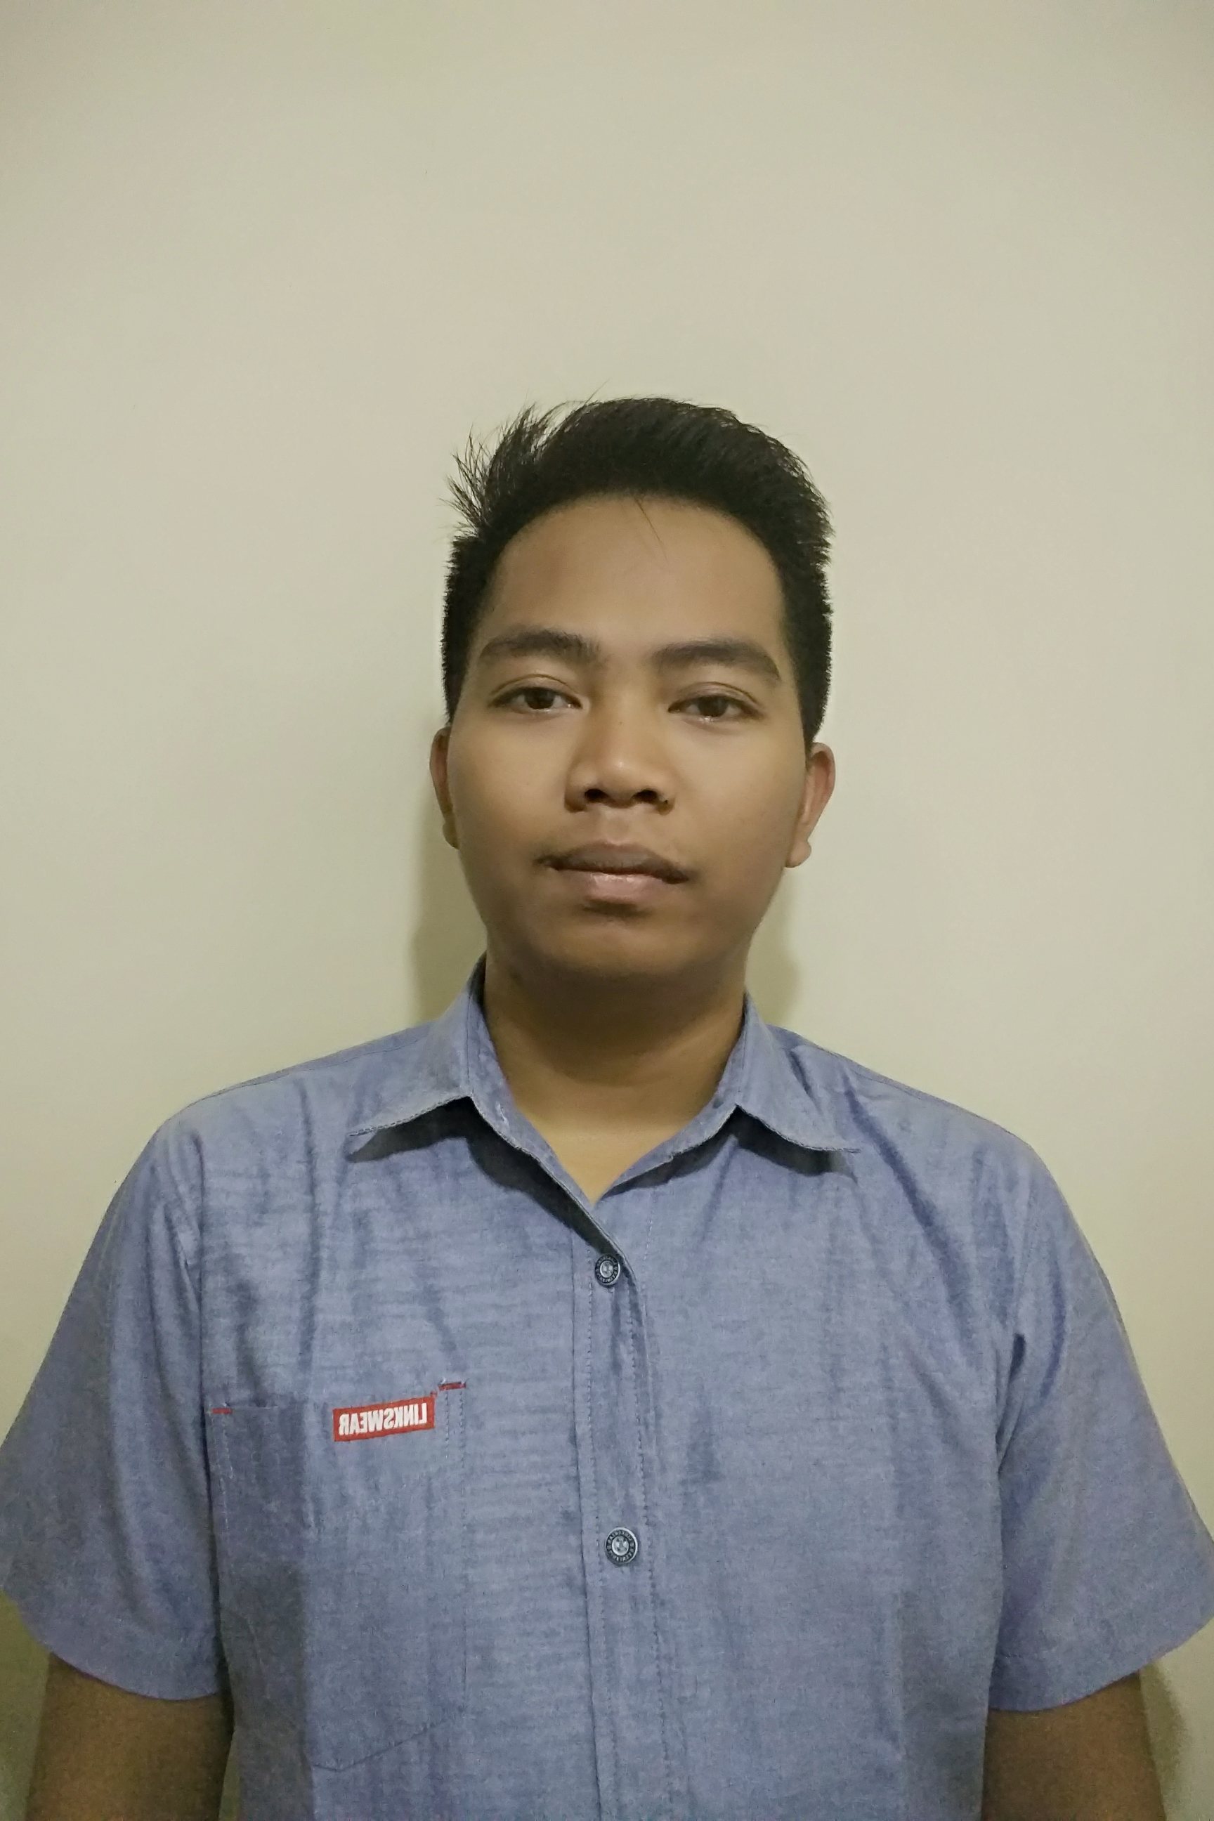

NRP : 23413017

Nama : David Wahyu Pratomo

Alamat Rumah : Jalan Saikhoni No.46 Tambak Sumur – Waru Sidoarjo

Alamat Kos : -

Telpon Rumah : -

Telpon Kos : -

Mobile phone : 08993327750

E-mail : [m23413017@john.petra.ac.id](mailto:m23413017@john.petra.ac.id) / [davidwahyuyu@gmail.com](mailto:davidwahyuyu@gmail.com)